(Nombre de la escuela)
Planeación de inglés – Educación a distancia
Grado: Segundo Grupos: (A, B, etc.) Unidad: 4 Periodo: 7 al 11 de Dic.
Maestro(a): (Nombre)

AMBIENTES SOCIALES DE APRENDIZAJE: FAMILIAR Y COMUNITARIO
Actividad comunicativa: Intercambios asociados a medios de comunicación.
Práctica social del lenguaje: Compara la misma noticia en varias publicaciones periodísticas.
Aprendizaje esperado | - Reconocer titulares que tratan sobre el mismo tema.  - Identificar la idea principal y los detalles de primer párrafo de cada artículo periodístico.  - Realizar comparaciones utilizando conectores de contraste y adjetivos.

 | Actividad | Evidencia solicitada
A usar tu cuaderno | Resolver el siguiente ejercicio en línea:  https://www.juicyenglish.com/d2gs15exercise01.html | Fotografía de:  - Ejercicio resuelto.
A divertimos | Resolver el siguiente crucigrama:  https://www.juicyenglish.com/d2gs15exercise02.html | Fotografía de:  - Crucigrama resuelto.
Para aprender más | Leer la siguiente publicación de Internet sobre conectores de contraste:  https://www.juicyenglish.com/blog/conectores-de-contraste-en-ingles  Resolver el siguiente ejercicio en línea:  https://www.juicyenglish.com/d2gs15exercise03.html | Fotografía de:  - Ejercicio resuelto.
A compartir en familia | En familia lean el primer párrafo (lead) de cada artículo periodístico y conteste las siguientes preguntas:  1. What happened? _______________________  2. Where did it happen? _______________________  3. When did it happen? _______________________  4. Who was/were involved? _______________________  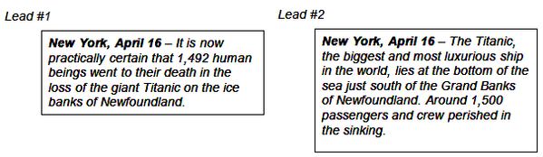 | Fotografía de:  - Periódico con sus elementos en inglés.
Evaluación | Completa los siguientes enunciados para contrastar las dos ideas usando los siguientes conectores: but, althoug, however or while.  - Both The New York Times and The Guardian are great newspapers. _____________, I prefer the local newspaper.  - ___________ this article is serious, that one is more interesting.  - ​This article is as good as that one, ___________ there are strong differences between them.  - I love this newspaper ___________ it's very expensive.  Envía tus respuestas a tu profesor o profesora. | Fotografía de:  - Las respuestas.

